ΜΑΘΗΜΑ ΕΦΑΡΜΟΣΜΕΝΗ ΔΙΟΙΚΗΤΙΚΗ ΚΑΙ ΣΥΣΤΗΜΑΤΑ ΔΙΑΧΕΙΡΙΣΗΣ ΠΕΛΤΑΩΝ
ΘΕΩΡΙΑ & ΕΡΓΑΣΤΗΡΙΟ
Η ΘΕΩΡΙΑ ΚΑΙ ΤΟ ΕΡΓΑΣΤΗΡΙΟ ΘΑ ΠΡΑΓΜΑΤΟΠΟΙΗΘΟΥΝ ΕΞ ΑΠΟΣΤΑΣΕΩΣ ΜΕ ΧΡΗΣΗ ΤΗΣ ΠΛΑΤΦΟΡΜΑΣ MICROSOFT TEAMS
Επίσης στο eclass έχει αναρτηθεί υλικό για μελέτη.
Για το Microsoft Teams to link και οι κωδικοί σύνδεσης δίνονται παρακάτω
Το link και οι κωδικοί για να συνδεθείτε στο Microsoft Teams στο μάθημα (Θεωρία και Εργαστήριο) είναι:

Link για τη σύνδεση στην πλατφόρμα MICROSOFT TEAMS:
https://teams.microsoft.com/l/team/19%3aa9b6d25646fb451d84d56d73228177bb%40thread.tacv2/conversations?groupId=d3a545c7-9d05-455a-b36d-4922b2b88671&tenantId=4f23f294-5c86-4c31-ab35-d99a6b441bc1

Κωδικός μαθήματος για τη σύνδεση στην πλατφόρμα MICROSOFT TEAMS:
jydakhh

Βιβλίο Μαθήματος

Τίτλος | Σύγχρονα Επιχειρησιακά Συστήματα. Πληροφοριακά Συστήματα Διοίκησης και Συστήματα Επιχειρησιακών Πόρων (ERP)
Έτος Έκδοσης | 2017
Συγγραφείς | Κωνσταντίνος Ι. Στεφάνου  Χρήστος Μπιάλας
Εκδόσεις | Αθανασίου Αλτιντζή – Θεσσαλονίκη

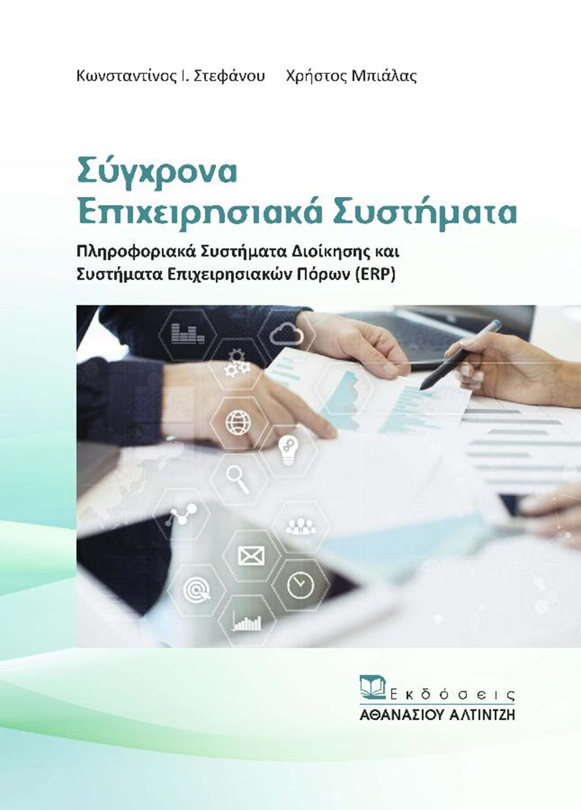

Καλή Ακαδημαϊκή Χρονιά.

Ο Διδάσκων,
Γιώργος Οικονόμου

